Kraków, dnia13.10.2022 r.

**WYJAŚNIENIE TREŚCI SPECYFIKACJI WARUNKÓW ZAMÓWIENIA**

**ORAZ MODYFIKACJA TREŚCI SWZ**

dotyczy: postępowania o udzielnie zamówienia publicznego o wartości szacunkowej przekraczającej progi unijne, o których mowa w art. 3 ustawy z dnia 11 września 2019 r. Prawo zamówień publicznych (t.j. Dz. U. z 2022, poz. 1710) na **„Ochronę mienia i utrzymanie czystości w MPO Spółka z o.o. w Krakowie”** – nr sprawy TZ/TT/15/2022.

Zamawiający informuje, iż w dniu 07.10.2022 r. do siedziby Spółki wpłynął wniosek od Wykonawcy o wyjaśnienie treści SWZ. Poniżej treść zapytania oraz treść udzielonej odpowiedzi:

**Treść zapytania nr 1:**

W związku z ogłoszonym przez Państwa zamówieniem proszę o interpretację poniższego zapisu.

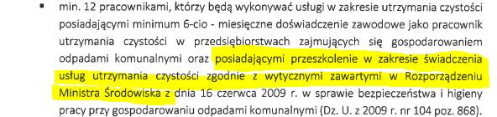

Proszę również o doprecyzowanie jakie dokładnie ma to być przeszkolenie – dokładna nazwa kursu/szkolenia lub czy ma to być szkolenie stanowiskowe, a także w jaki sposób w/w szkolenie ma być udokumentowane.

**Treść odpowiedzi na zapytanie nr 1:**

Powyższy warunek uczestnictwa dotyczy szkoleń z zakresu bezpieczeństwa i higieny pracy, tak aby Zamawiający miał pewność, iż pracownicy Wykonawcy skierowani do realizacji przedmiotu zamówienia zostali przeszkoleni zgodnie z przepisamiwskazanymi w Rozporządzeniu Ministra Gospodarki i Pracy z dnia 27 lipca 2004 r. w sprawie szkolenia w dziedzinie bezpieczeństwa i higieny pracy. Zamawiający ma na myśli szkolenia wstępne ogólne, stanowiskowe oraz okresowe na zajmowanych stanowiskach pracy przez pracowników oddelegowanych na obiekty Zamawiającego. Szkolenia należy wskazać w wykazie osób, skierowanych przez Wykonawcę do realizacji zamówienia publicznego stanowiącym załącznik nr 5 do SWZ.

Wykonawcy w złożonych ofertach przetargowych zobowiązani są uwzględnić powyższą odpowiedź na zapytanie. Jednocześnie informujemy, iż termin i miejsce składania ofert pozostaje bez zmian.